第十八届全国青少年信息学奥林匹克联赛初赛
（提高组Pascal语言试题）
竞赛时间：2012年10月13日14:30~16:30
选手注意：
- 试题纸共有10页，答题纸共有2页，满分100分。请在答题纸上作答，写在试题纸上一律无效。
- 不得使用任何电子设备（如计算器、手机、电子词典等）或查阅任何书籍资料
一、单项选择题（共10题，每题1.5分，共计15分；每题有且仅有一个正确选项）
1．目前计算机芯片（集成电路）制造的主要原料是（ ），它是一种可以在沙子中提炼出的物质。
A．硅 B．铜 C．锗 D．铝
2．（ ）是主要用于显示网页服务器或者文件系统的HTML文件的内容，并让用户与这些文件交互的一种软件。
A．资源管理器 B．浏览器 C．电子邮件 D．编译器
3．目前个人电脑的（ ）市场占有率最靠前的厂商包括Intel、AMD等公司。
A．显示器 B．CPU C．内存 D．鼠标
4．无论是TCP/IP模型还是OSI模型，都可以视为网络的分层模型，每个网络协议都会被归入某一层中。如果用现实生活中的例子来比喻这些“层”，以下最恰当的是（ ）。
A． 中国公司的经理与波兰公司的经理交互商业文件
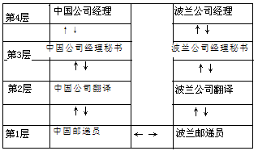
B． 军队发布命令
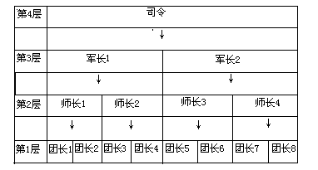
C． 国际会议中，每个人都与他国地位对等的人直接进行会谈
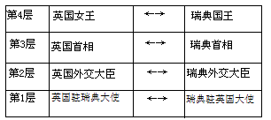
D． 体育比赛中，每一级比赛的优胜者晋级上一级比赛
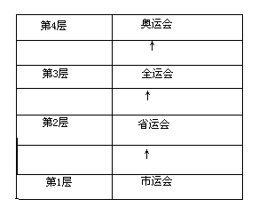
5．如里不在快速排序中引入随机化，有可能导致的后果是（ ）。
A．数组访问越界 B．陷入死循环
C．排序结果错误 D．排序时间退化为平方级
6．1946年诞生于美国宾夕法尼亚大学的ENIAC属于（ ）计算机。
A．电子管 B．晶体管 C．集成电路 D．超大规模集成电路

7．在程序运行过程中，如果递归调用的层数过多，会因为（ ）引发错误。
A．系统分配的栈空间溢出 B．系统分配的堆空间溢出
C．系统分配的队列空间溢出 D．系统分配的链表空间溢出

8．地址总线的位数决定了CPU可直接寻址的内存空间大小，例如地址总线为16位，其最大的可寻址空间为64KB。如果地址总线是32位，则理论上最大可寻址的内存空间为（ ）。
A．128KB B．1MB C．1GB D．4GB
9．以下不属于3G（第三代移动通信技术）标准的是（ ）。
A．GSM B．TD-SCDMA C．CDMA2000 D．WCDMA
10．仿生学的问世开辟了独特的科学技术发展道路。人们研究生物体的结构、功能和工作原理，并将这些原理移植于新兴的工程技术中。以下关于仿生学的叙述，错误的是（ ）
A．由研究蝙蝠，发明雷达 B．由研究蜘蛛网，发明因特网
C．由研究海豚，发明声纳 D．由研究电鱼，发明伏特电池
二、不定项选择题（共10题，每题1.5分，共计15分；每题有一个或多个正确选项，多选或少选均不得分）
1．如果对于所有规模为n的输入，一个算法均恰好进行（ ）次运算，我们可以说该算法的时间复杂度为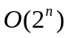 。
A．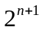 B．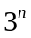 C．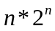 D．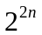
2． 从顶点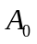 出发，对有向图（ ）进行广度优先搜索（BFS）时，一种可能的遍历顺序是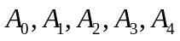 。
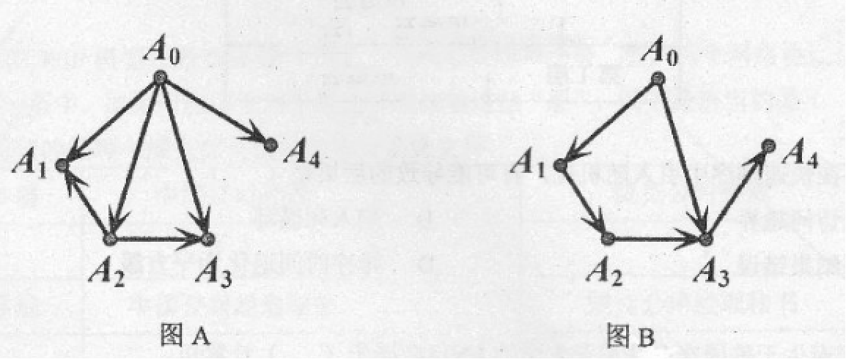
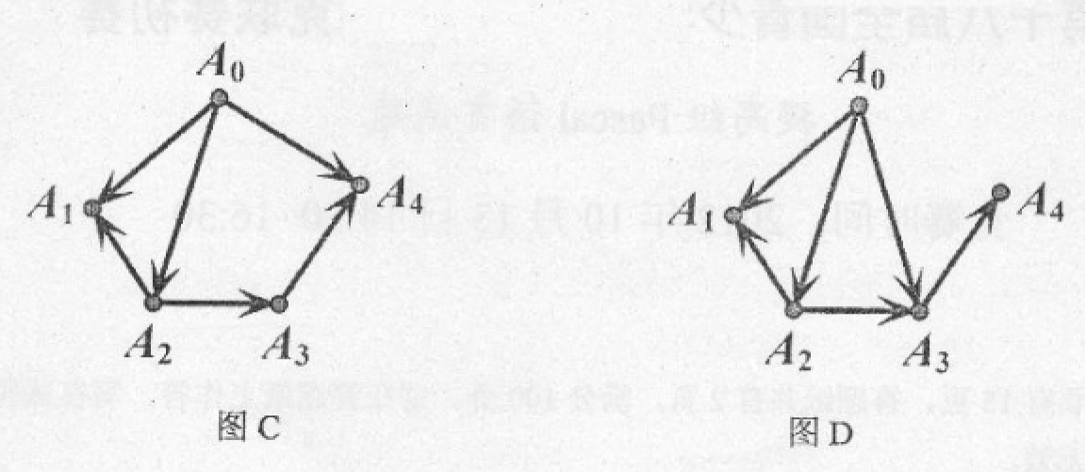
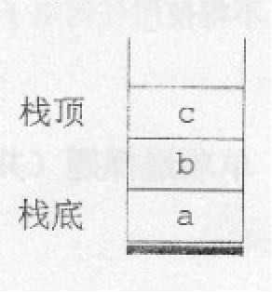
3．如果一个栈初始时为空，且当前栈中的元素从栈顶到栈底依次为a，b，c（如右图所示），另有元素d已经出栈，则可能的入栈顺序是（ ）。
A．a, b, c, d B．b, a, c, d
C．a, c, b, d D．d, a, b, c
4．在计算机显示器所使用的RGB颜色模型中，（ ）属于三原色之一。
A．黄色 B．蓝色 C．10 D．15
5．一棵二叉树一共有19个节点，其叶子节点可能有（ ）个。
A．1 B．9 C．紫色 D．绿色
6．已知带权有向图G上的所有权值均为正整数，记顶点u到顶点v的最短路径的权值为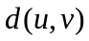 。若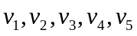 是图G上的顶点，且它们之间两两都存路径可达，则以下说法正确的有（ ）。
A． 到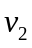的最短路径可能包含一个环
B．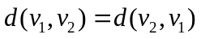
C． 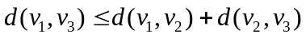
D．如果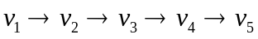是 到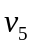 的一条最短路径，那么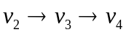是 到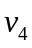的一条最短路径

7．逻辑异或（）是一种二元运算，其真值表如下所示。
a | b | 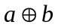
False | False | False
False | True | True
True | False | True
True | True | Flase
以下关于逻辑异或的性质，正确的有（ ）。
A．交换律：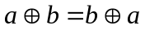
B．结合律：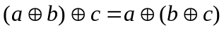
C．关于逻辑与的分配律：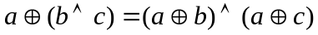
D．关于逻辑或的分配律：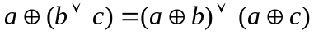
8．十进制下的无限循环小数（不包括循环节内的数字均为0成均为9的平凡情况），在二进制下有可能是（ ）。
A．无限循环小数(不包括循环节内的数字均为0或均为9的平凡情）
B．无限不循环小数 C．有限小数 D．整数
9．（ ）是目前互联网上常用的E-mail服务协议。
A．HTTP B．FTP C．POP3 D．SMTP
10．以下关于计算复杂度的说法中，正确的有（ ）。
A．如果一个问题不存在多项式时间的算法，那它一定是NP类问题
B．如果一个问题不存在多项式时间的算法，那它一定不是P类问题
C．如果一个问题不存在多项式空间的算法，那它一定是NP类问题
D．如果一个问题不存在多项式空间的算法，那它一定不是P类问题
三、问题求解（共2题，每题5分，共计10分）
1． 本题中，我们约定布尔表达式只能包含p，q，r三个布尔变量，以及“与”（∧）、“或”（∨）、“非”（￢）三种布尔运算。如果无论p，q，r如何取值，两个布尔表达式的值总是相同，则称它们等价。例如(p∨q)∨r和p∨(q∨r)等价，p∨￢p和q∨￢q也等价；而p∨q和p∧q不等价。那么两两不等价的布尔表达式最多有 个。

2． 对于一棵二叉树，独立集是指两两互不相邻的节点构成的集合。例如，图1有5个不同的独立集（1个双点集合，3个单点集合、1个空集），图2有14个不同的独立集。那么图3有 个不同的独立集。
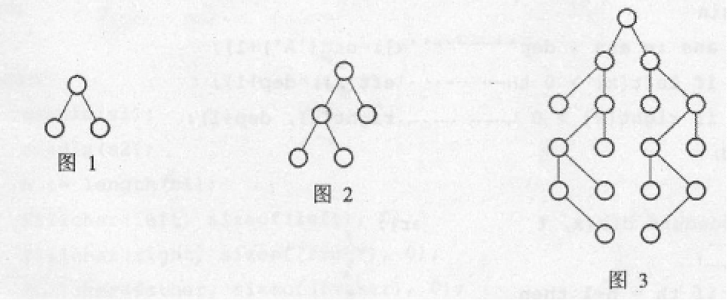
三、阅读程序写结果。（共4题，每题8分，共计32分）
1．
var
n,i,temp,sum:integer;
a :array[1..100] of integer;
begin
readln(n);
for i:=1 to n do
read(a[i]);
for i:=1 to n-1 do
if a[i]>a[i+1] then
begin
temp := a[i];
a[i] := a[i+1];
a[i+1] := temp;
end;
for i:=n downto 2 do
if a[i]<a[i-1] then
begin
temp := a[i];
a[i] := a[i-1];
a[i-1] := temp;
end;
sum := 0;
for i:=2 to n-1 do
inc(sum,a[i]);
writeln(sum div (n-2));
end.
输入：
8
40 70 50 70 20 40 10 30
输出：______________

2．
var
n,i,ans:integer;
function gcd(a,b :integer) : integer;
begin
if a mod b=0
then gcd :=0;
else gcd := gcd(b,a mod b);
end;

begin
readln(n);
ans := 0;
for i:=1 to n do
if gcd(n,i)=i
then ans := ans + 1;
writeln(ans);
end.

输入：120
输出：_____________

3．
var
data : array[1..20] of integer;
n,i,h,ans : integer;

procedure merge;
begin
data[h-1] := data[h-1] + data[h];
dec(h);
inc(ans);
end;

begin
readln(n);
h := 1;
data[h] := 1;
ans := 0;
for i:=2 to n do
begin
inc(h);
data[h] := 1;
while (h>1) and (data[h]=data[h-1]) do
merge;
end;
writeln(ans);
end.

（1）
输入：8
输出：______________ （4分）
（2）
输入：2012
输出：______________ （4分）

4．
var
left, right, father :array[1..20] of integer;
sl, s2, s3 :string;
n,ana :integer;
procedure check(x :integer);
begin
if left[x]>0 then check(left[x));
s3 := s3 + sl[x];
if right[x]>0 then check(right[x]);
end;

procedure calc(x,dep :integer);
begin
ans:= ans + dep*(ord(sl[x])-ord('A')+1);
if left[x] > 0 then calc(left[x],dep+l);
if right[x]> 0 then calc(right[x),dep+l);
end;

procedure dfs(x,th :integer);
begin
if th = n+1 then
begin
s3 :='';
check(1);
if s2=s3 then
begin
ans := 0;
calc(1,1);
writeln(ans);
end;
exit;
end;
if (left[x]=0) and (right[x]=0) then
begin
left[x) := th;
father[th] := x;
dfs(th, th+1);
father[th] := 0;
left[x] := 0;
end;
if right[x] = 0 then
begin
right[x] := th;
father[th] := X;
dfs(th, th+1);
father[th] := 0;
right[x] := 0;
end;
if (father[x] > 0) then
dfs(father[x],th);
end;

begin
readln(s1);
readln(s2);
n := length(s1);
fillchar(left,sizeof(left),0);
fillchar(right,sizeof(right),0);
fillcahr(father,sizeof(father),0);
dfs(1,2);
end.

输入：
ABCDEF
BCAEDF
输出：____________

五、完善程序（第1题第2空3分，其余每空2.5分，共计28分）
1．（排列数）输入两个正整数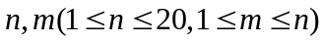 ，在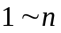 中任取个数，按字典序从小到大输出所有这样的排列。例如
输入：3 2
输出：1 2
1 3
2 1
2 3
3 1
3 2

const
SIZE=20;
var
used :array [1..SIZE] of boolean;
data :array [1..SIZE] of integer;
n,m,i,j,k :integer;
flag :boolean;

begin
readln(n,m);
fillchar(used,sizeof(used)，false);
for i:=1 to m do
begin
data[i] := i;
used[i] := true;
end;
flag := true;
while flag do
begin
for i:=1 to m-1 do write(data[i],' ');
writeln(data[m]);
flag := ① ;
for i := m downto 1 do
begin
② ;
for j := data[i]+1 to n do if used[j] = false then
begin
used[j] := true;
data[i] := ③ ;
flag := true;
break;
end;
if flag then
begin
for k:= i+l to m do
for j:= 1 to ④ do if used[j]=false then
begin
data[k] := j;
used[j] := true;
break;
end;
⑤ ;
end;
end;
end;
end.

2．(新壳栈)小Z设计了一种新的数据结构“新壳栈”。首先，它和传统的栈一样支持压入、弹出操作。此外，其栈顶的前c个元素是它的壳，支持翻转操作。其中，c>2是一个固定的正整数，表示壳的厚度。小Z还希望，每次操作，无论是压入、弹出还是翻转，都仅用与c无关的常数时间完成。聪明的你能帮助她编程实现“新壳栈”吗?
程序期望的实现效果如以下两表所示。其中，输入的第一行是正整数c，之后每行输入都是一条指令。另外，如遇弹出操作时栈为空，或翻转操作时栈中元素不足c个，应当输出相应的错误信息。
指令 | 涵义
1[空格]e | 在栈顶压入元素e
2 | 弹出（并输出）栈顶元素
3 | 翻转栈顶的前c个元素
0 | 退出
表1：指令的涵义
输入 | 输出 | 栈中的元素  （左为栈底，右为栈顶） | 说明
3 |  |  | 输入正整数c
1 1 |  | 1 | 压入元素1
1 2 |  | 1 2 | 压入元素2
1 3 |  | 1 2 3 | 压入元素3
1 4 |  | 1 2 3 4 | 压入元素4
3 |  | 1 4 3 2 | 翻转栈顶的前c个元素
1 5 |  | 1 4 3 2 5 | 压入元素5
3 |  | 1 4 5 2 3 | 翻转栈顶的前c个元素
2 | 3 | 1 4 5 2 | 弹出栈顶元素3
2 | 2 | 1 4 5 | 弹出栈顶元素 2
2 | 5 | 1 4 | 弹出栈顶元素 5
3 | 错误信息 | 1 4 | 由于栈中元素不足c个，无法翻转，故操作失败，输出错误信息
2 | 4 | 1 | 弹出栈顶元素4
2 | 1 | 空 | 弹出栈顶元素1
2 | 错误信息 | 空 | 由于栈中元素不足c个，无法翻转，故操作失败，输出错误信息
0 |  | 空 | 退出
表2：输入输出样例
const
NSIZE = 100000;
CSIZE = 1000;
var
n,c,r,tail,head :longint;
s : array[1..NSIZE] of longint;
//数组s模拟一个栈，n为栈的元素个数
q :array[1..CSIZE] of longint;
//数组q模拟一个循环队列，tail为队尾的下标，head为队头的下标
direction,empty :boolean;

function previous(k :longint) :longint;
begin
if direction then
previous := ((k+c-2) mod c) + 1;
else
previous := (k mod c) + 1;
end;

function next(k :longint) :longint;
begin
if direction then
①
else
next := ((k+c-2) mod c)+1;
end;

procedure push;
var
element :longint;
begin
read(element);
if next(head) = tail then
begin
inc(n);
② ;
tail := next(tail);
end;
if empty then
empty := false
else
head := next(head);
③ := element;
end;

procedure pop;
begin
if empty then
begin
writeln('Error: the stack is empty!');
exit;
end:
writeln( ④ );
if tail = head then
empty := true
else
begin
head := previous(head);
if n > 0 then
begin
tail := previous(tail);
⑤ := s[n];
dec(n);
end;
end;
end;

procedure reverse;
var
temp :longint;
begin
if ⑥ = tail then
begin
direction := not direction;
temp := head;
head := tail;
tail := temp;
end else
writeln('Error:less than',c,' elements in the stack!');
end;

begin
readln(c);
n := 0;
tail := 1;
head := 1;
empty := true;
direction := true;
repeat
read(r);
case r of
1 : push;
2 : pop;
3 : reverse;
end;
until r = 0;
end.

